Index页面，只实现了登陆和查看影片信息的功能

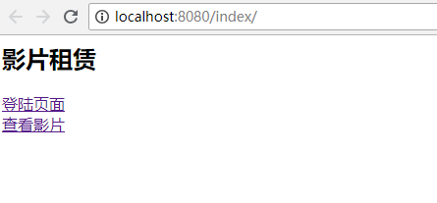

登陆页面，成功则进入查看影片信息页面，否则返回index页面

